Rack

Utkast til et Sjö-Lexicon - 1765
Rack består af runda klot och slädar, igenom hwilka är trädt et tåg hwars ändar äro faste om rån, men sjelwa racken går omkring masten eller stången, så at han håller rån intil masten när hon hissas eller strykes.
- Lös Rack är med ena ändan fast om rån, men andra ändan går genom blåck, så at racken kan låßas och blifwa widare när rån skal mycket braßas bidewind.
- Racktalja är det tåget hwarmed en lös Rack kan halas an.

Nautisk Ordbok - 1914
Rack, i allmänhet, (Parrel), till underrår (truss), till båtmaster bygel eller trafvare å klyfvarbom m. m. (traveller), till bom- och gaffel klo (jaw rope) [R.tau, Schmierrack]; tyska ordet öfver allt [Rack]. Rack kallas i allmänhet hvarje inrättning för att hålla ett rundhult intill en mast eller stång eller för liknande ändamål, såsom t. ex. på en klyfvarbom för klyfvarens hals. Vanligtvis göres på båtar en rack, för t. ex. ett loggertsegels rå, av järn och klädes med läder. Men i alla fall löper den merendels trögt på masten, och många förslag hafva varit framställda för en rack som verkligen löper lätt. Ett bland de bättre synes på vidstående figur. Rackens ring omkring masten består där af en hopböjd järntråd med påträdda små rullar af hårdt trä och sina ändar hopfästa inuti haken med en hopvriden ögla, som på samma gång utgör sprintar för ändarne. Rackklot (p. truck) [R. klotje] äro de små genomborrade klot eller rullar, som äro trädda på en gaffelrack eller en sådan, som fig. visar. Underrårnas rackar bestå stundom af r. kättingar kring masten (truss) [R. ketten] ansatta med racktaljor (trass tackles) [R. taljern]. Tunnrack se gaffel.
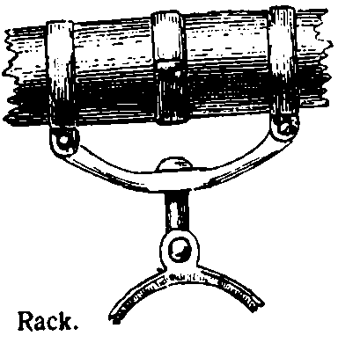

Svenskt Nautiskt Lexikon - 1920
Rack, en stropp eller järnbygel, var med en rå, bom, gaffel eller spri hålles till sin mast eller stång. Rack till underrå består på handelsfartyg av en med armar till råns underkant fästad järnbygel, som är vridbar (för råns brassning) omkring en bult på förkant av masten. På örlogsfartyg består samma rack av järnkättingar, vilka ansättas medelst i ändarna anbringade racktaljor. Till rå, som skall hissas, är räcken läderskodd och anordnad så, att den kan öppnas och slutas. Räcken på en gaffel eller bom består av en stropp med därå uppträdda träkulor. På klyvarbommen till mindre fartyg, där klyvaren eller focken halas ut och in, brukar halshornet vara fästat till en löpande ring (rack) omkring bommen. ~ -a en rå, lägga räcken om stången och tillsluta den på akterkanten om densamma. ~ ur en rå, öppna räcken, då rån skall sändas ned. ~ -klampar, träklampar, som äro fastspikade till en rå på ömse sidor om räcken. ~ -klot, kulorna på en rackstropp till gaffel eller bom. ~ -släda, läderskodd klots på rack, som upptager friktionen vid hissande eller firande långs en mast. ~ -stropp, tågrack. ~ -talja, en talja på var sida om mast till rackkättingarna å underrå.

Dictionary of Nautical Words and Terms - 1982
Parrel. Rope or collar by which the jaws of a gaff or yard are held to a mast.
Parrel Trucks. Large wooden balIs threaded on a rope parrel to prevent parrel gripping mast when hoisting or lowering.

